2022年3月

城乡居民基本养老保险

缴费事项清单及操作指南

【办理方式】城乡居民基本养老保险，既可以采取个人缴纳（含代缴），其中包括PC端湖北省电子税务局、移动设备端楚税通、线下协议代征银行网点三种途径；也可以采取村社区代收，通过线上PC端湖北省电子税务局和线下办税服务厅缴纳。

【办理时限】城乡居民养老保险，每年1月1日至12月31日为当年缴费期，超期只能按系统记录的欠缴年度补缴。

参保人员按时缴费的，按所选缴费档次及缴费年限，享受省级、地方政府补贴，特殊人群政府代缴和其他经济组织资助缴纳的部分可以和个人缴费部分叠加享受待遇。补缴、政府代缴、其他经济组织资助缴纳部分不享受政府补贴。

【需提交资料】无。

【事项说明】

1.缴费人同时办理城乡居民养老保险补缴及当期两笔缴费时，需待第一笔缴款在人社到账后，才能进行下一笔缴款操作，否则后一笔将提示“到账确认失败”。

2.对参加城乡居民养老保险的低保对象、特困人员、易返贫致贫人口、重度残疾人等该类缴费群体，目前按去年代缴单位维护了各地的政府代缴单位和代缴特殊人员之间的关系。若需更改或新增对应关系，应先由人社部门将核准名单推送至对应群体资助代缴单位名下，再由代缴单位使用电子税务局办理申报缴纳。

【办理流程】以下就线上缴费流程分类做详细阐述：

## （一）个人缴纳

个人缴纳城乡居民养老保险，可通过PC端湖北省电子税务局和移动设备端楚税通，均可完成自缴和代缴，下面分别做详细阐述：

### 1.PC端湖北省电子税务局（自缴、代缴）

#### （1）PC端湖北省电子税务局自缴

①点击【首页】--->【办税中心】--->【税费申报及缴纳】--->【城乡居民养老保险（个人）】,如下图：

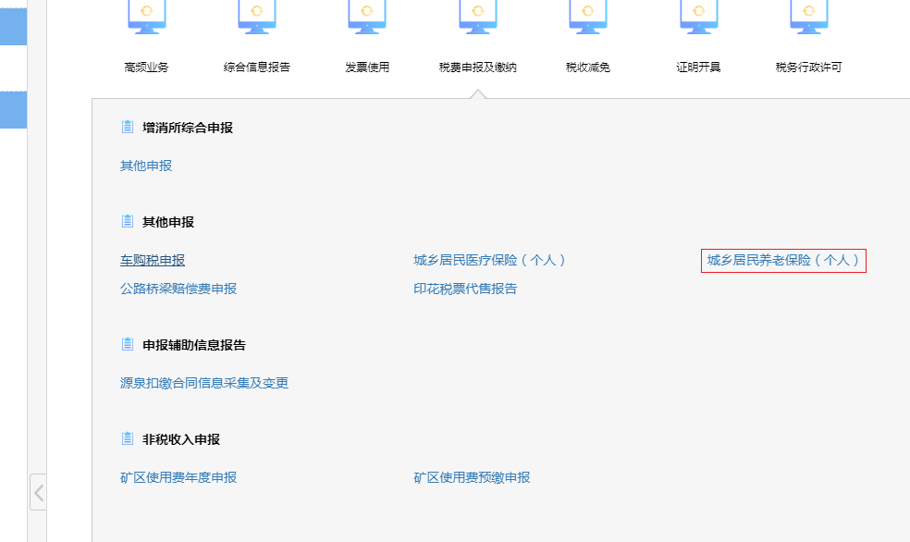

②点击城乡居民养老保险（个人）菜单，系统自动提取当前登录自然人的城乡居民养老登记信息，选择缴费类型、缴费档次等信息，确认无误后点击【缴款】，通过扫码完成缴款即可。

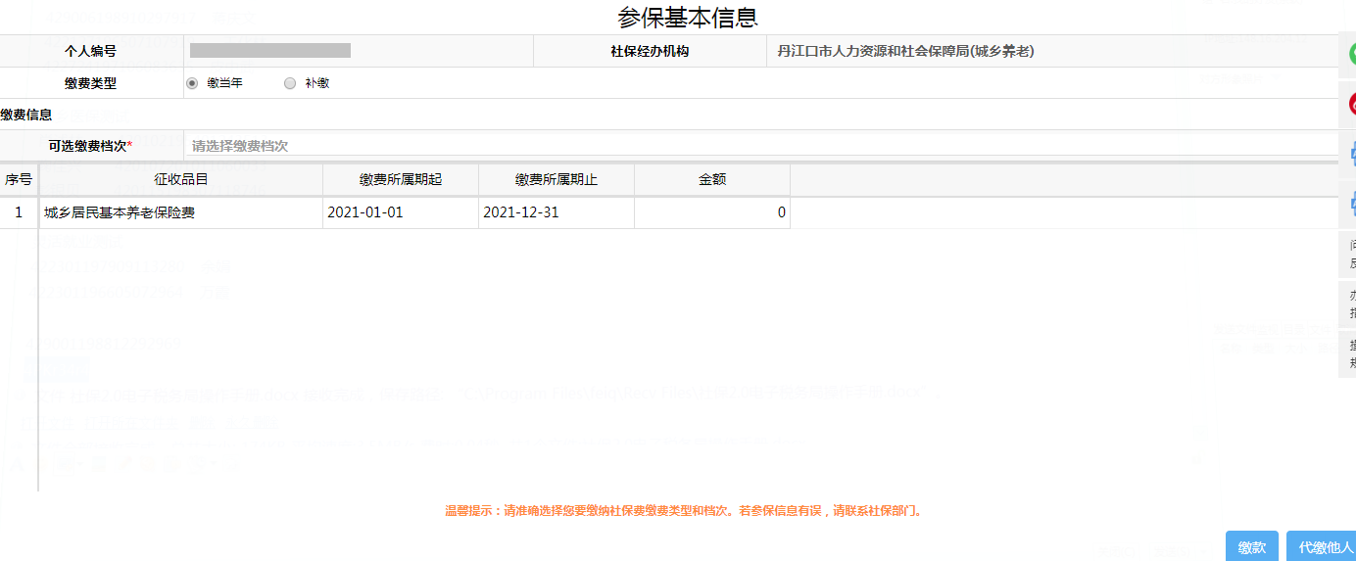

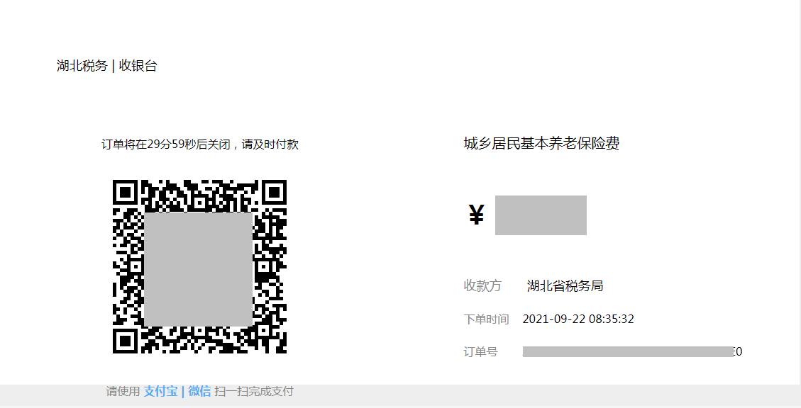

#### （2）PC端湖北省电子税务局代缴

①点击【代缴他人】，可以为他人代缴城乡居民养老，点击【添加代缴人】，可维护代缴人信息。

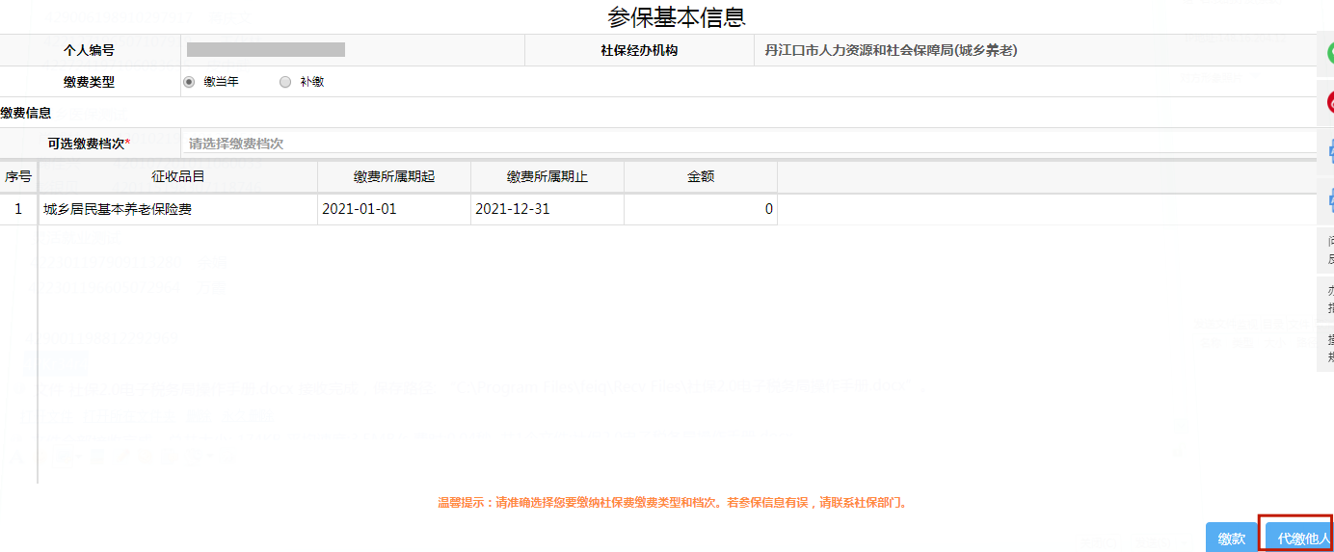

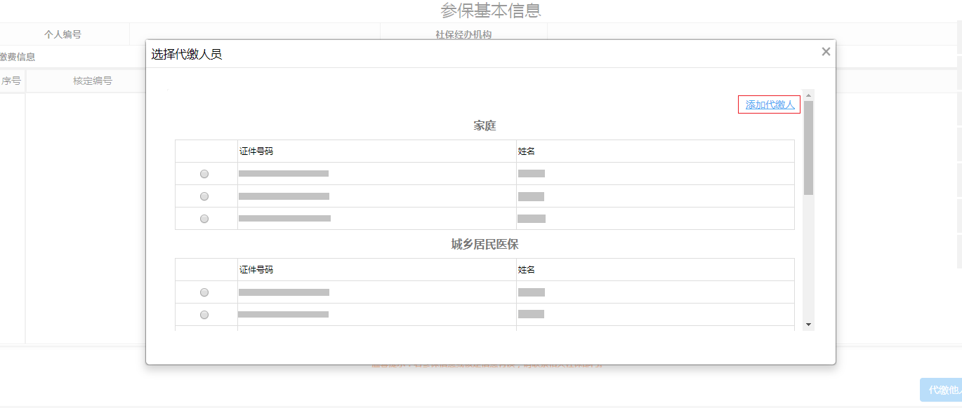

②系统自动查询已添加的代缴人信息，点击【添加人员】，录入代缴人信息，点击【保存】，此时系统不校验人社部门的城乡居民养老登记信息。

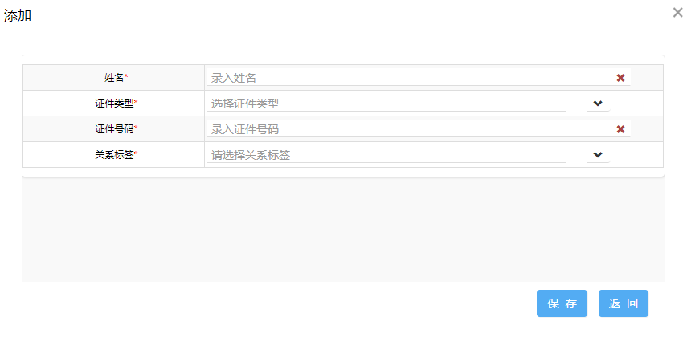

③勾选已添加的代缴人信息，点击【删除人员】，可以删除已添加的代缴人信息。

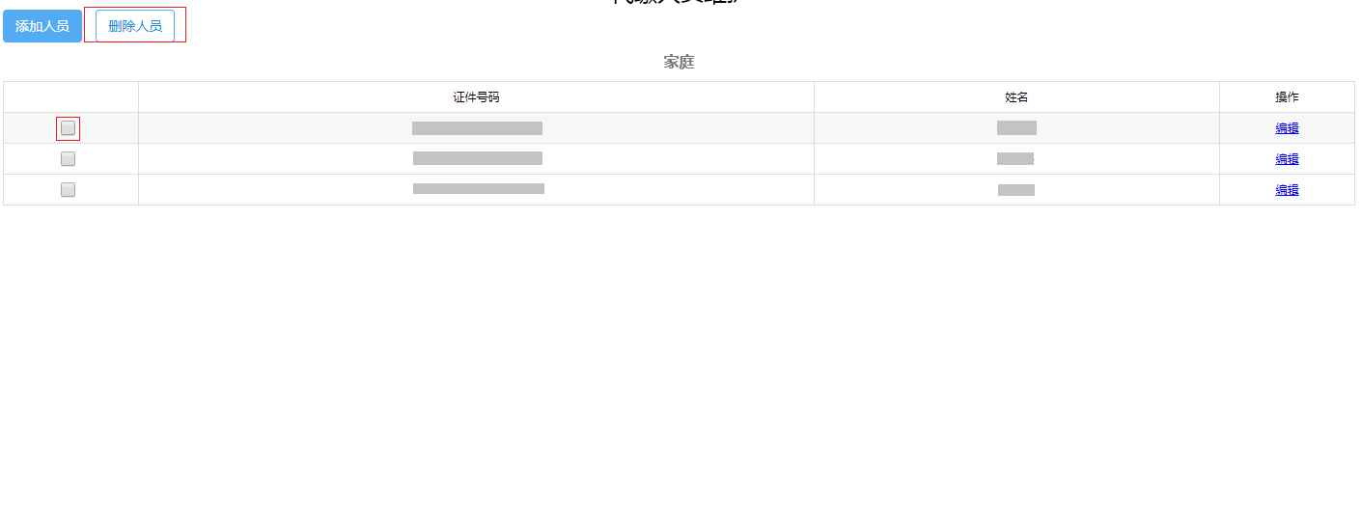

④勾选已录入的代缴人信息，系统自动校验人社部门的城乡居民养老登记，如果存在城乡居民养老登记且登记信息无误，可以进行后续操作，如果校验不通过，系统会给出提示。

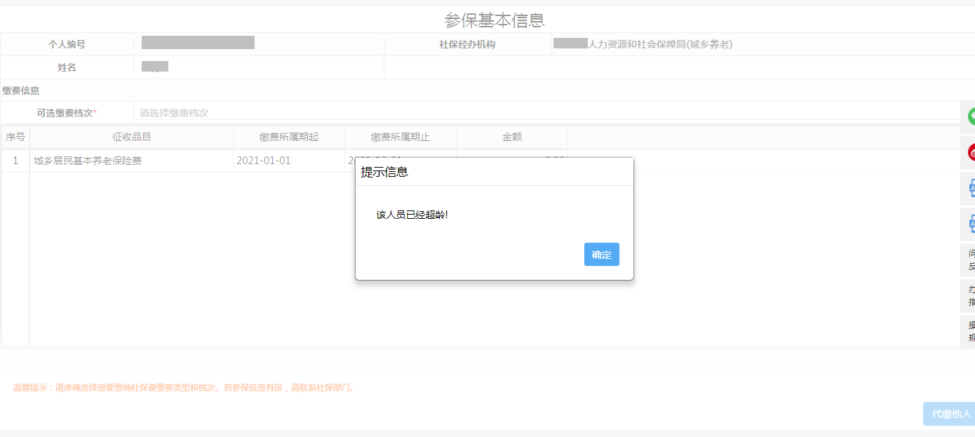

⑤依次选择缴费类型、缴费档次等信息，确认无误后点击【缴款】，通过扫码完成缴款即可。

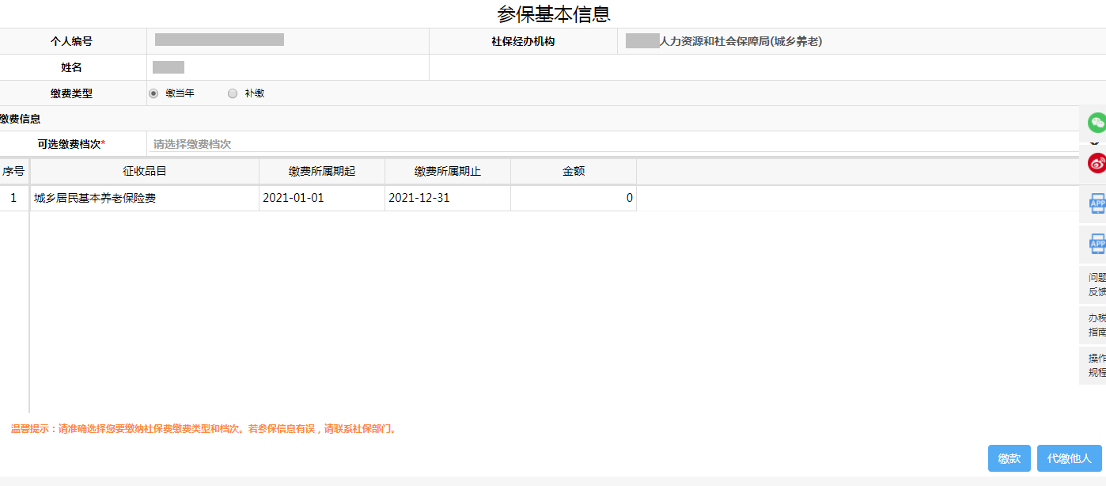



⑥缴款成功后，系统提示是否需要打印社保缴费凭证，点击【是】，系统自动下载带电子印章的完税证明PDF文件。

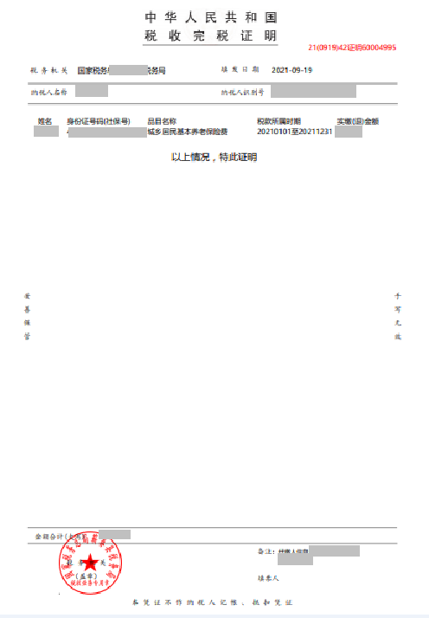

### 2.移动设备端“楚税通”（自缴、代缴）

#### （1）移动设备端“楚税通”自缴

①点击【首页】--->【办税】--->【城乡居民养老保险】--->【城乡居民养老保险自缴】,如图。

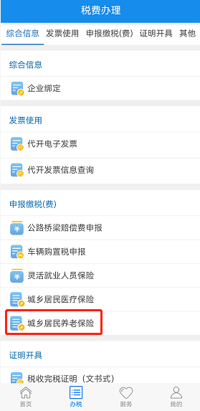

②点击【城乡居民养老保险自缴】菜单，系统自动提取当前登录自然人的城乡居民养老保险登记信息，选择缴费类型、缴费档次等信息，确认无误后点击【缴款】，系统提供第三方支付（微信、支付宝）、银行卡缴费（具体操作步骤见后补充说明）等多种缴款方式，选择缴款方式后完成缴款即可。

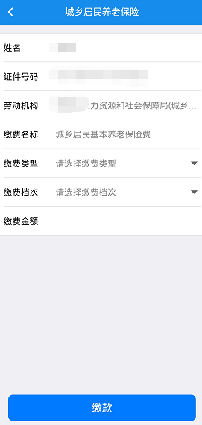

③缴款成功后，系统提示是否需要打印缴费明细，点击【是】可查看带电子印章的完税证明，点击【保存到相册】可将完税证明下载保存。

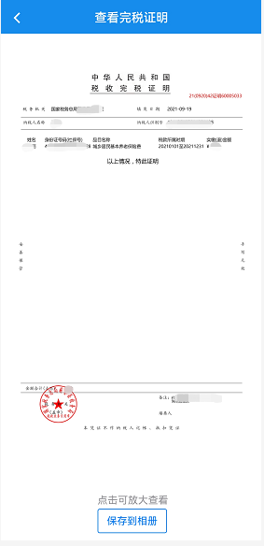

#### （2）移动设备端“楚税通”代缴

①点击【首页】--->【办税】--->【城乡居民养老保险】--->【城乡居民养老保险代缴】,如图。



②点击【城乡居民养老保险代缴】菜单，系统自动查询已添加的代缴人信息。

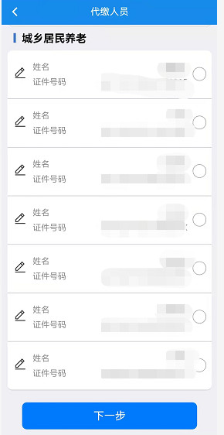

③点击【添加人员】，录入代缴人信息后点击【保存】。

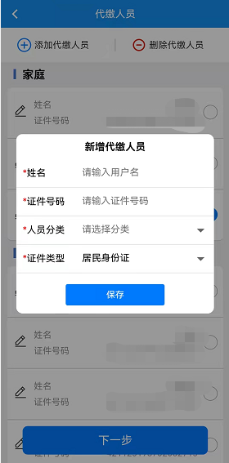

④勾选已添加的代缴人，点击【删除人员】，可以删除已添加代缴人记录。点击信息前方的修改图标，可以修改代缴人信息。

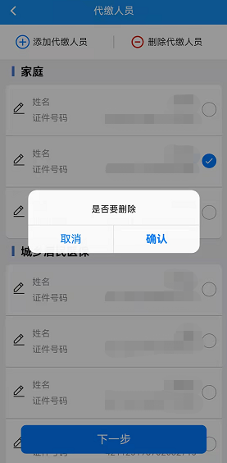 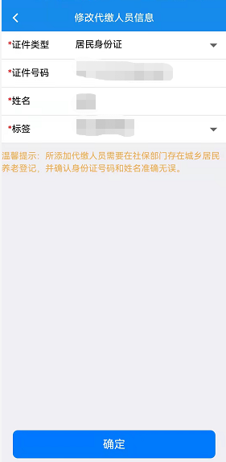

⑤选择一条记录，点击【下一步】，系统自动提取代缴人城乡居民养老保险登记信息，选择缴费类型、缴费档次等信息，确认无误后点击【缴款】，可使用第三方支付（包括微信、支付宝）进行缴款，选择缴款方式后完成缴款即可。



⑥缴款成功后，系统提示是否需要打印缴费明细，点击【是】可查看带电子印章的完税证明，点击【保存到相册】可将完税证明下载保存。



#### （3）移动设备端“楚税通”缴款信息查询

①点击【首页】--->【办税】--->【城乡居民养老保险】--->【城乡居民养老保险缴款信息查询】,如图。



②点击【城乡居民养老保险缴款信息查询】菜单，选择查询条件，点击【查询】。

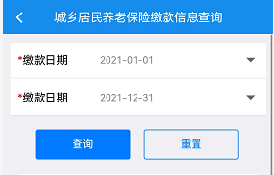

③系统自动查询缴费记录，如果缴费状态为缴款中，可点击【查验状态】，核实缴费结果。如果缴费状态为缴款成功，可点击【开具完税证明】，可查看并保存完税证明至手机相册。

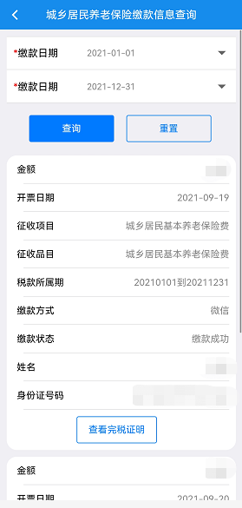 

## （二）村组代收代缴城乡居民基本养老保险

①点击【首页】--->【办税中心】--->【税费申报及缴纳】--->【其他申报】--->【城乡居民养老保险（村组）】，如下图：

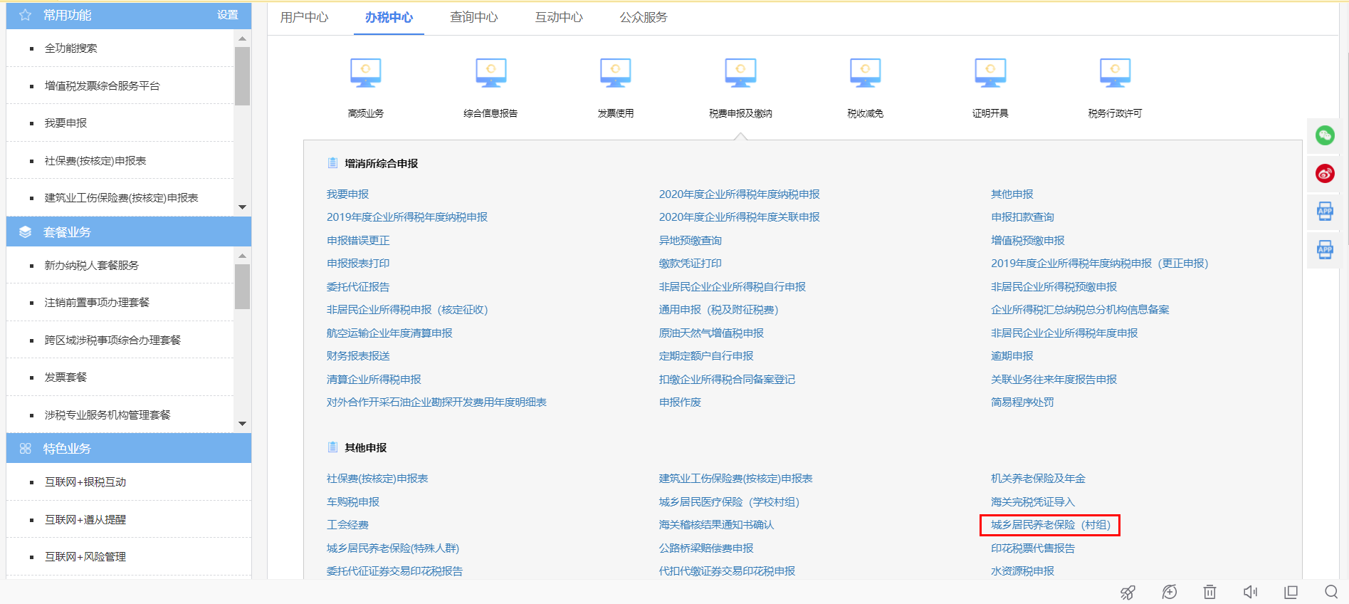

②在【选择申报表】下拉框选择申报表，及所缴费款所属期起止，点击【添加】。带出申报表，点击【选择申报信息】。

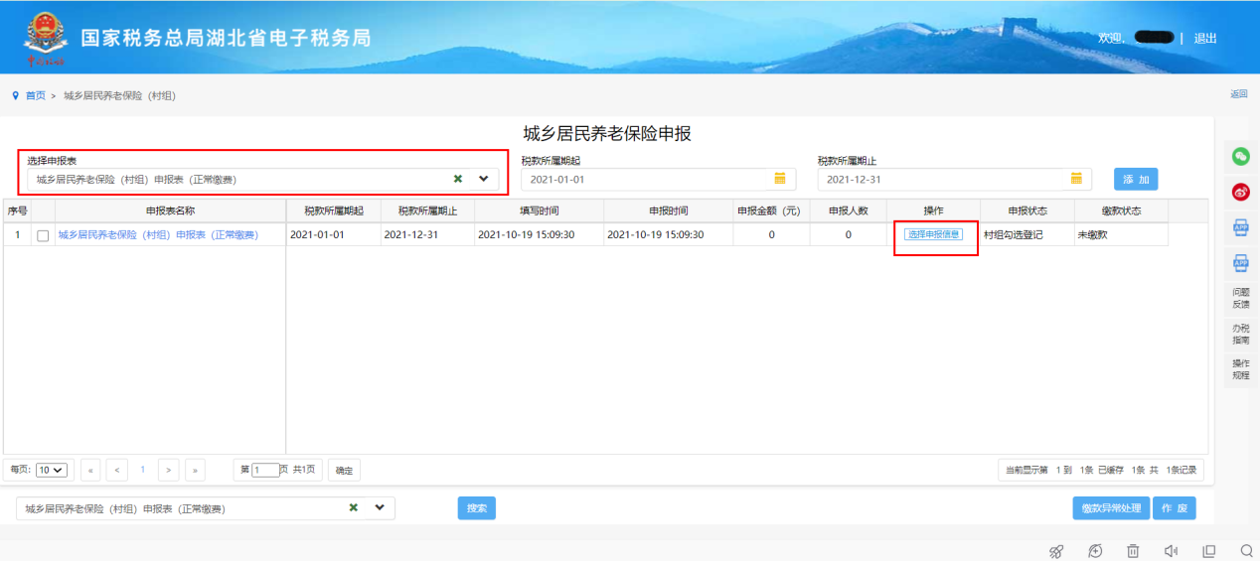

③对应勾选所要申报人员，并点击【选择申报】。

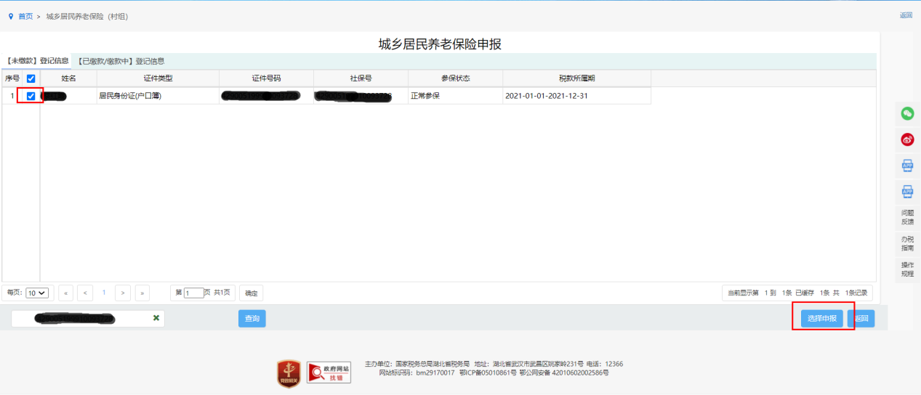

④依次按人点击选择【缴费档次】，确认无误后点击【申报】，系统提供银行端现金缴税（打印银行端缴款凭证）和税库联网缴税（三方协议扣款）两种缴款方式。选择缴款方式后点击【缴款】完成缴款。

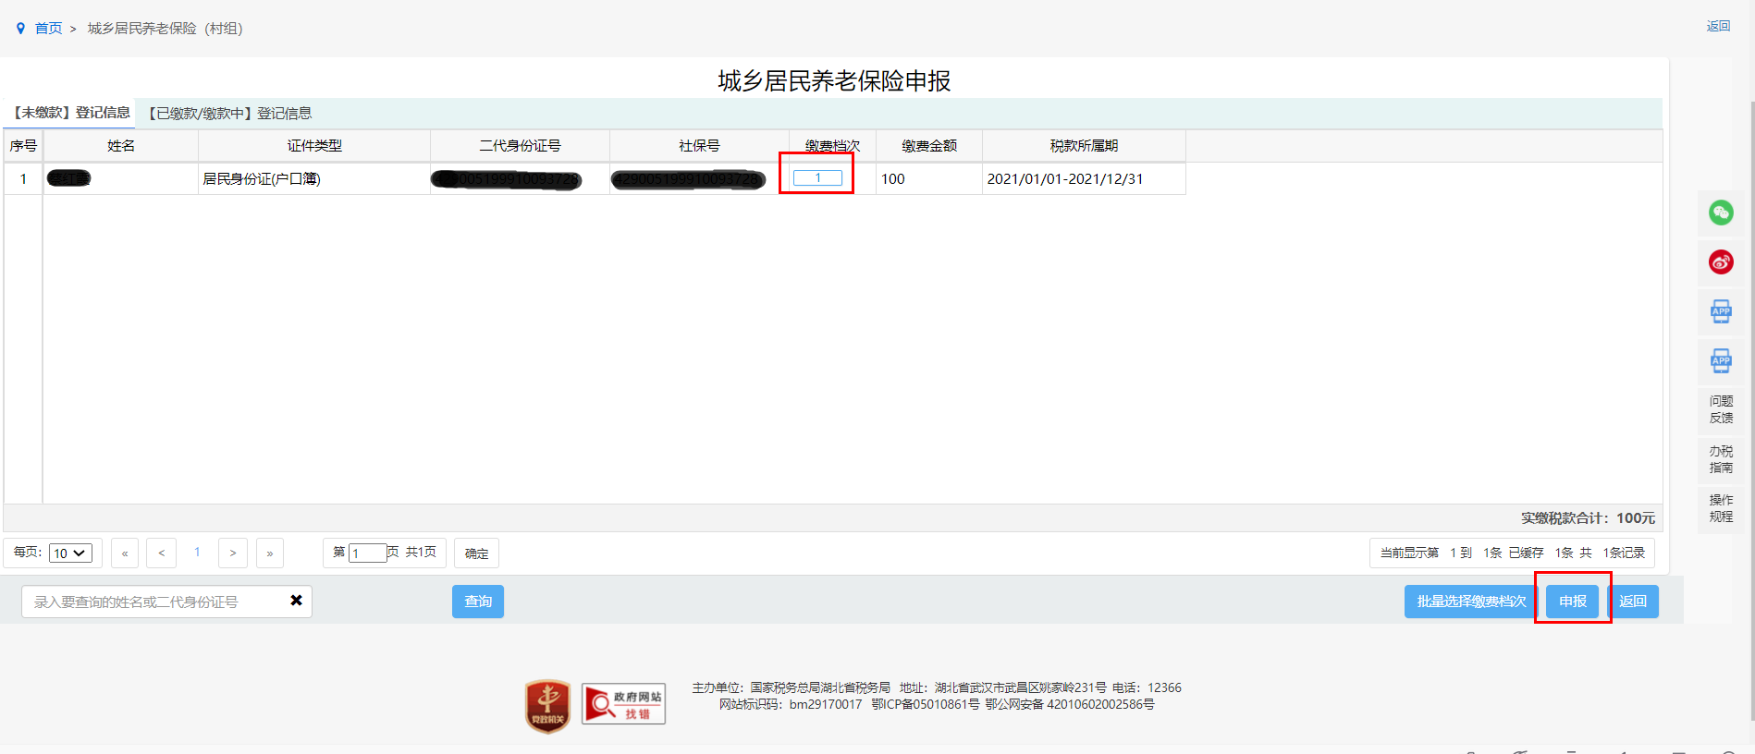

⑤如果因误操作需作废银行端缴款凭证，可点击【缴款异常处理】，作废银行端缴款凭证，作废成功后申报数据恢复为申报成功未缴款状态。如果申报错误，可选择申报记录后点击【作废】，对已申报未缴款的申报表进行作废，作废后可以重新提取核定数据进行申报。

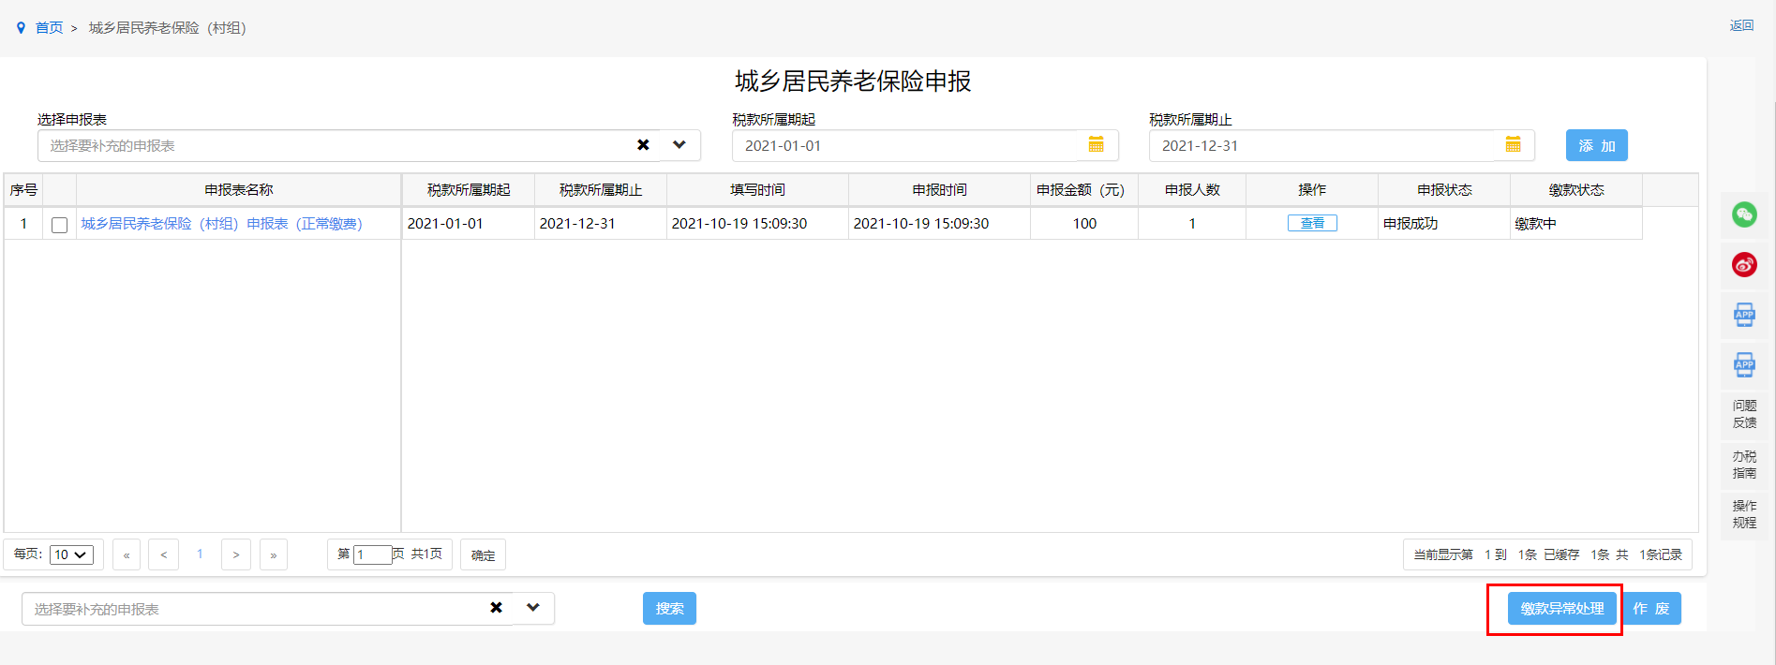

## （三）代缴特殊人群城乡居民养老保险

①登录进入湖北省电子税务局，点击【首页】--->【办税中心】--->【税费申报及缴纳】--->【其他申报】--->【城乡居民养老保险（特殊人群）】，如下图：

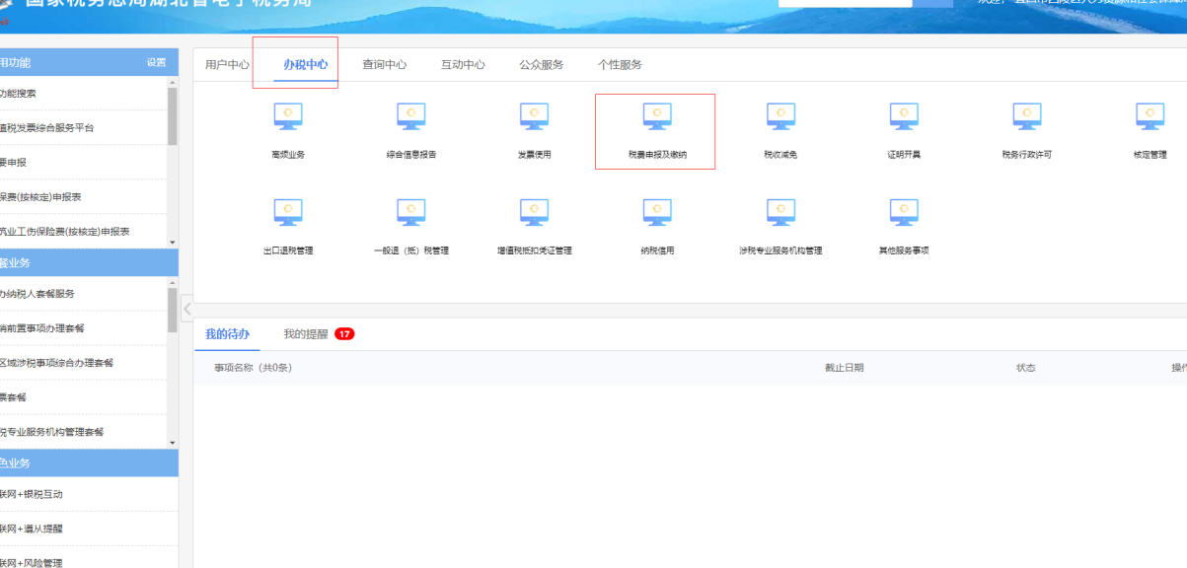

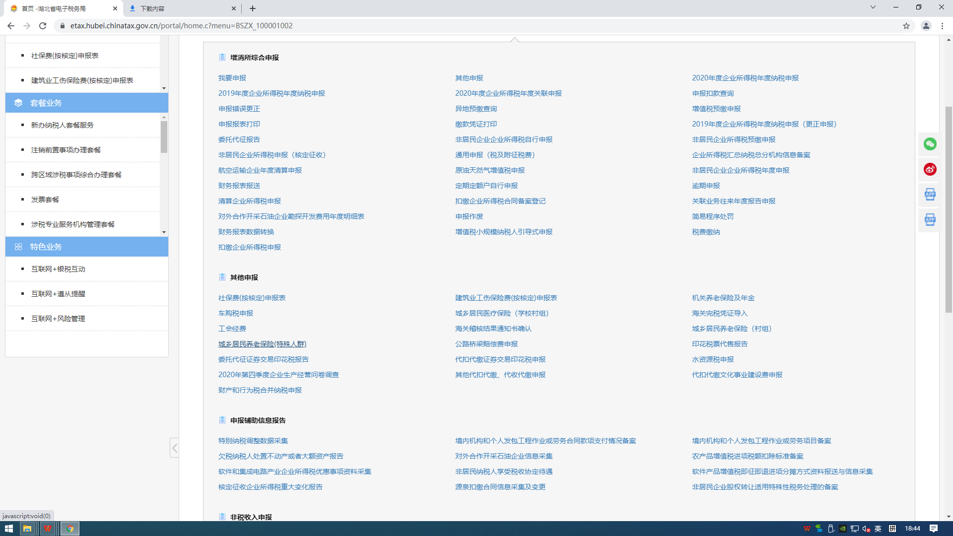

②下拉框点选【选择申报表】--->【税款所属期】--->【添加】。在跳出的对话框中，对应勾选缴费类型，并点击【确定】。

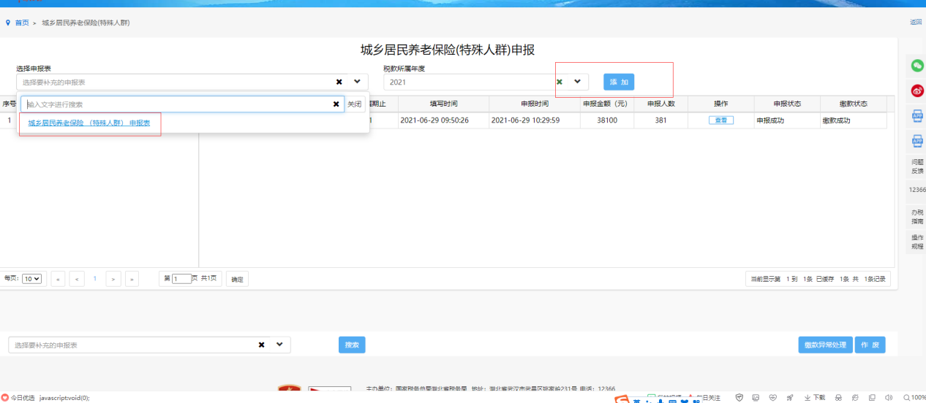

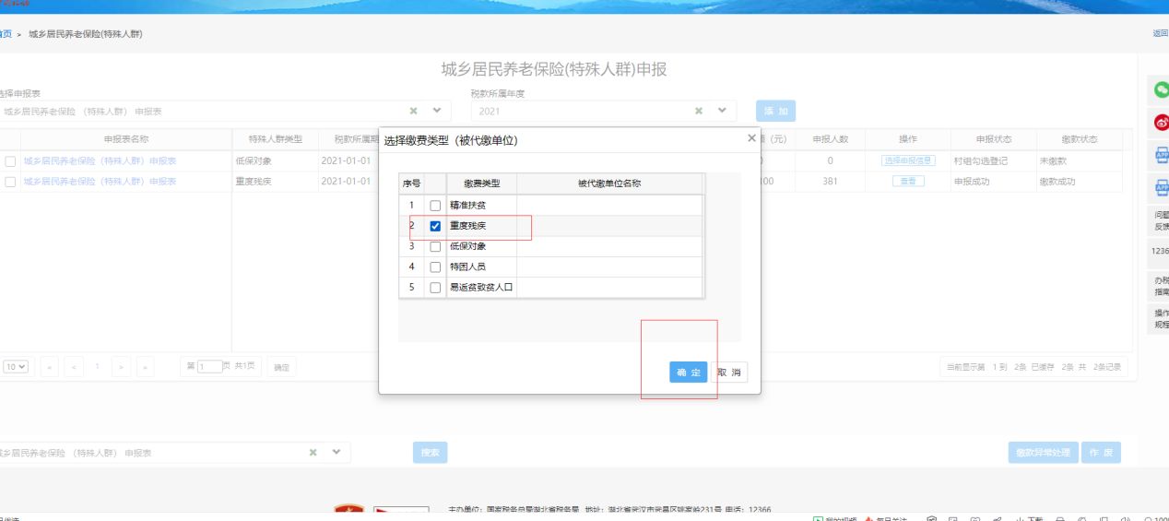

③点击【选择申报信息】，勾选或导入需申报人员，并点击【选择申报】。

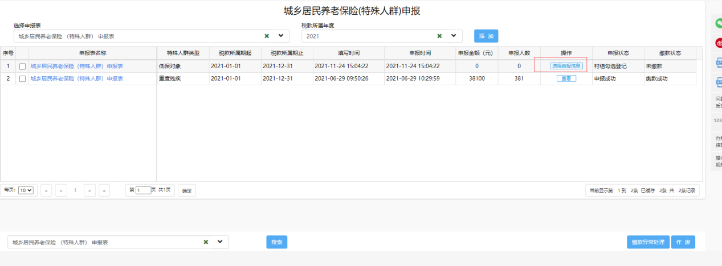

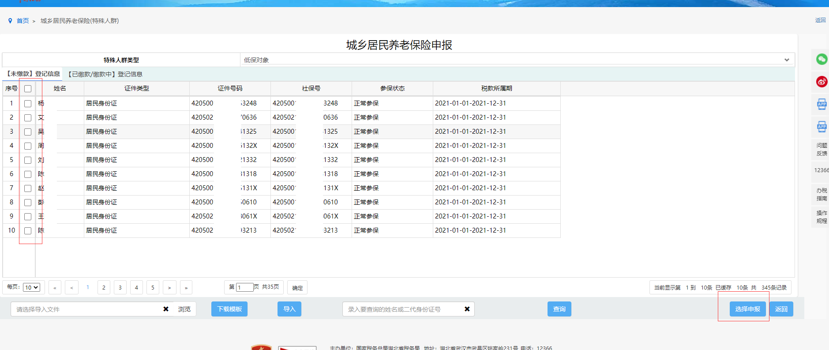

④核对缴费人员，并点击【申报】。

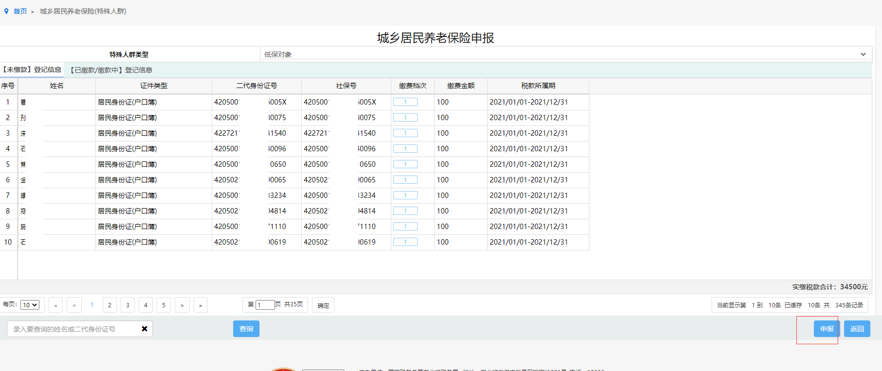

⑤选择缴款方式，点击【银联缴款】或【银行端缴款】，并点击【缴款】。

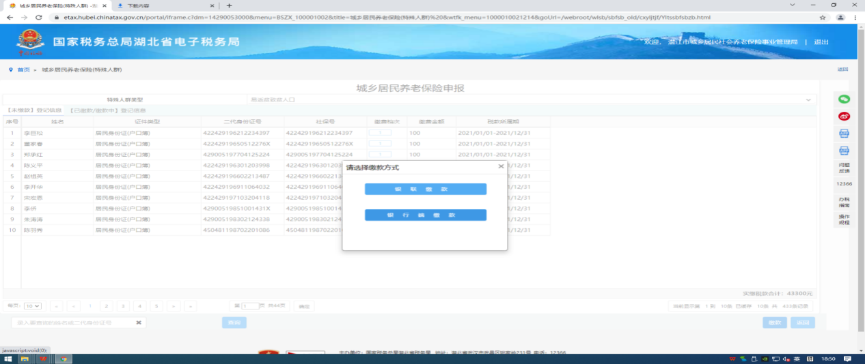

若选择银行端缴款，携带此凭证至银行网点缴款。

